BRIEF RUTA DE LAS EMPRESAS

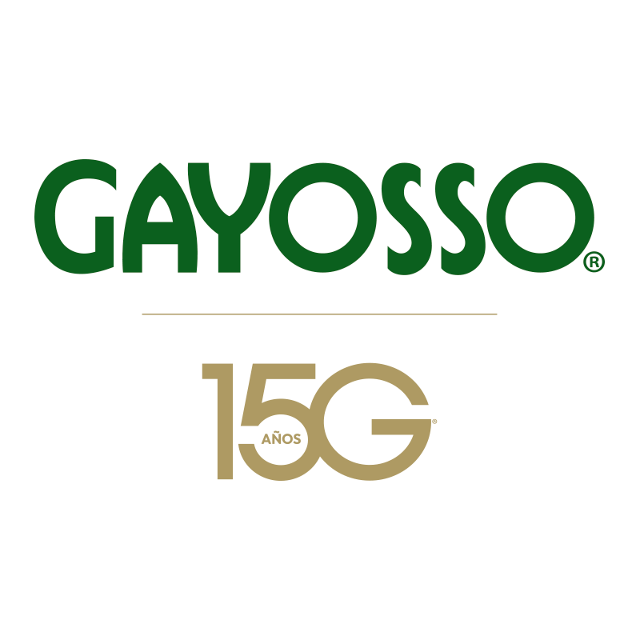

GAYOSSO
Oil & Gas

¿Cuál es la visión de su empresa?
Ser la compañía funeraria de mayor crecimiento, reconocida por nuestra historia, tradición y excelencia en la prestación de servicios, distinguiéndonos por la sensibilidad en el trato y respaldados por un proyecto empresarial sólido, eficiente y sostenible.

¿Cuáles son los valores que representan a tu empresa?
• Servicio experto. Sirviendo a nuestros clientes internos y usuarios aplicando nuestra experiencia con
un alto nivel de compromiso.
• Respeto. Reconociendo y valorando las necesidades y los intereses de cada cliente, proveedor,
contratista, consultor, comisionistas de previsión y empleado.
• Trabajo en equipo. Colaborando para alcanzar los objetivos grupales de la organización. TODOS SOMOS GAYOSSO.
• Autoridad con Responsabilidad. Llevando a cabo nuestras acciones con precisión y calidad.
• Integridad. Actuando con honestidad, ética profesional y lealtad a la empresa en el ejercicio de
nuestras funciones y en el manejo de sus recursos.
• Excelencia. Enfocados en el NPS, teniendo un indicador de calidad, certificado por un tercero y manejando estándares internacionales, además garantizando la excelencia mediante certificaciones de calidad, como la norma ISO 9001 y la norma UNE de servicios funerarios.

¿Cómo describirían en pocas palabras la esencia de su organización?
Más que un servicio funerario, Gayosso es un apoyo que transforma la despedida en un homenaje lleno de amor y dignidad; calidez humana, excelencia en el servicio e innovación para honrar la vida.

¿Qué causa o propósito quiere visibilizar tu empresa? Ej. educación, equidad, inclusión, reciclaje, salud, movilidad, etc. (Se puede elegir más de una)
Memoria y legado: Promover la importancia de honrar la vida, la historia y las tradiciones que han acompañado a México durante 150 años.

Familia y comunidad: Reforzar el valor de la unión, el acompañamiento y el respeto por los lazos que nos definen como sociedad.

Salud emocional y bienestar: Impulsar conversaciones sobre el duelo, la empatía y el bienestar emocional como parte esencial de una vida plena.
Responsabilidad social y sustentabilidad: Fomentar prácticas más conscientes en el manejo de recursos y en la preservación de espacios de descanso que formen parte del entorno urbano y natural.

Inclusión y equidad: Reafirmar nuestro compromiso con un servicio digno y humano para todas las personas, sin distinción.

¿Qué impacto buscan generar en México a través de esta causa?
En Gayosso queremos inspirar a México a reconectar con el valor de la memoria, el legado y la empatía. Buscamos generar un impacto que trascienda nuestros servicios, promoviendo una cultura que hable abiertamente sobre la vida, el duelo y el bienestar emocional con respeto y dignidad.

A través de 150 años de historia, hemos sido testigos y parte de la transformación del país. Hoy, queremos seguir construyendo comunidad al impulsar conversaciones que fortalezcan los lazos familiares, la inclusión y la responsabilidad social, honrando el pasado mientras acompañamos a las nuevas generaciones en una manera más humana de vivir y recordar.

¿Hay algún color, símbolo, elemento, palabra o concepto que quisieras que esté presente?
Los colores institucionesl bajo el manual de marca, así como la integración del L&F de la campaña de 150 años de Gayosso.

¿Hay algo que NO quisieras que se incluya (colores, temas, estilos, símbolos)?
Ningún símbolo religioso.

Si la obra pudiera transmitir un mensaje central, ¿cuál sería?
Cada historia cuenta. Cada recuerdo vive.
A través de 150 años, Gayosso nos invita a mirar hacia atrás con gratitud y hacia adelante con esperanza. La obra celebra la vida, la memoria y la herencia compartida que hacen de México un país de vínculos, raíces y corazones que perduran.

¿Qué emociones les gustaría que la obra despertara en quienes la observen?
Queremos que la obra despierte orgullo, gratitud y esperanza.
Que quienes la observen sientan el orgullo de formar parte de una historia que ha acompañado a México por 150 años; la gratitud hacia quienes han dejado huella en nuestras vidas y en la memoria colectiva; y la esperanza de seguir construyendo un futuro con empatía, unión y amor por la vida.

También buscamos generar una sensación de paz y conexión, evocando el valor de recordar, de reconocer nuestras raíces y de celebrar la trascendencia de cada historia personal dentro de la historia de un país.

¿Desean que la obra tenga un estilo más abstracto, figurativo, realista o simbólico?
Deseamos que la obra tenga un estilo simbólico con toques abstractos y una expresión moderna.
Buscamos una propuesta que combine la elegancia y sobriedad del legado de 150 años de Gayosso con una mirada contemporánea que refleje evolución, innovación y conexión con las nuevas generaciones.

La modernidad puede expresarse a través del uso de materiales, luz, ritmo visual o composición, sin perder la calidez emocional que caracteriza a nuestra marca. Queremos una obra que dialogue entre el pasado y el presente: que honre la historia, pero con lenguaje visual actual, transmitiendo la continuidad de la vida, la memoria y la esperanza en una estética atemporal.

¿Cómo les gustaría que las personas se sintieran al ver la obra en el espacio público?
Queremos que las personas se sientan conmovidas, reflexivas y conectadas.
Que al contemplarla experimenten una sensación de paz y pertenencia, reconociéndose como parte de una historia compartida que une generaciones.

Buscamos que la obra inspire orgullo por nuestras raíces, gratitud por la vida y esperanza hacia el futuro, recordando que la memoria no es solo pasado, sino una forma de mantener viva la presencia de quienes amamos.

En el espacio público, deseamos que la obra se perciba como un punto de encuentro emocional, un lugar donde las personas puedan detenerse, respirar y sentirse acompañadas —por la historia, por los recuerdos y por la calidez que define a Gayosso desde hace 150 años.

¿Qué aprendizaje, reflexión o inspiración esperan que genere en la comunidad?
Queremos que la comunidad reflexione sobre la trascendencia de la vida, el valor de la memoria y la fuerza de la unión familiar.
Que comprendan que honrar la vida es también una forma de celebrar el presente, de agradecer lo vivido y de reconocer que cada historia individual construye la historia de México.

Buscamos inspirar una mirada más humana y empática, donde se valore la importancia de acompañar, recordar y conectar emocionalmente, entendiendo que el legado no solo está en lo que dejamos, sino en lo que continuamos compartiendo.

La obra pretende sembrar una semilla de paz, esperanza y gratitud, invitando a cada persona a reconciliarse con el paso del tiempo y con la belleza de permanecer en la memoria de los demás.
¿Desean integrar el logotipo o identidad visual corporativa de forma sutil dentro de la propuesta artística?
Si por supuesto, sobre todo el L&F de 150 Gayosso.

¿Tienen alguna referencia (artística, cultural o visual) que les inspire para esta pieza?
Nos inspira el arte huichol por su simbolismo espiritual y conexión con la vida, reinterpretado desde una visión moderna y simbólica. Sus colores y geometrías reflejan la energía, la trascendencia y la memoria, en sintonía con los 150 años de historia y legado de Gayosso.

Si pudieran escribir una frase breve que resuma lo que quieren proyectar en esta obra, ¿cuál sería?
150 años acompañando la vida, la memoria y el alma de México.

¿Deseas adjuntar materiales de referencia o identidad visual?
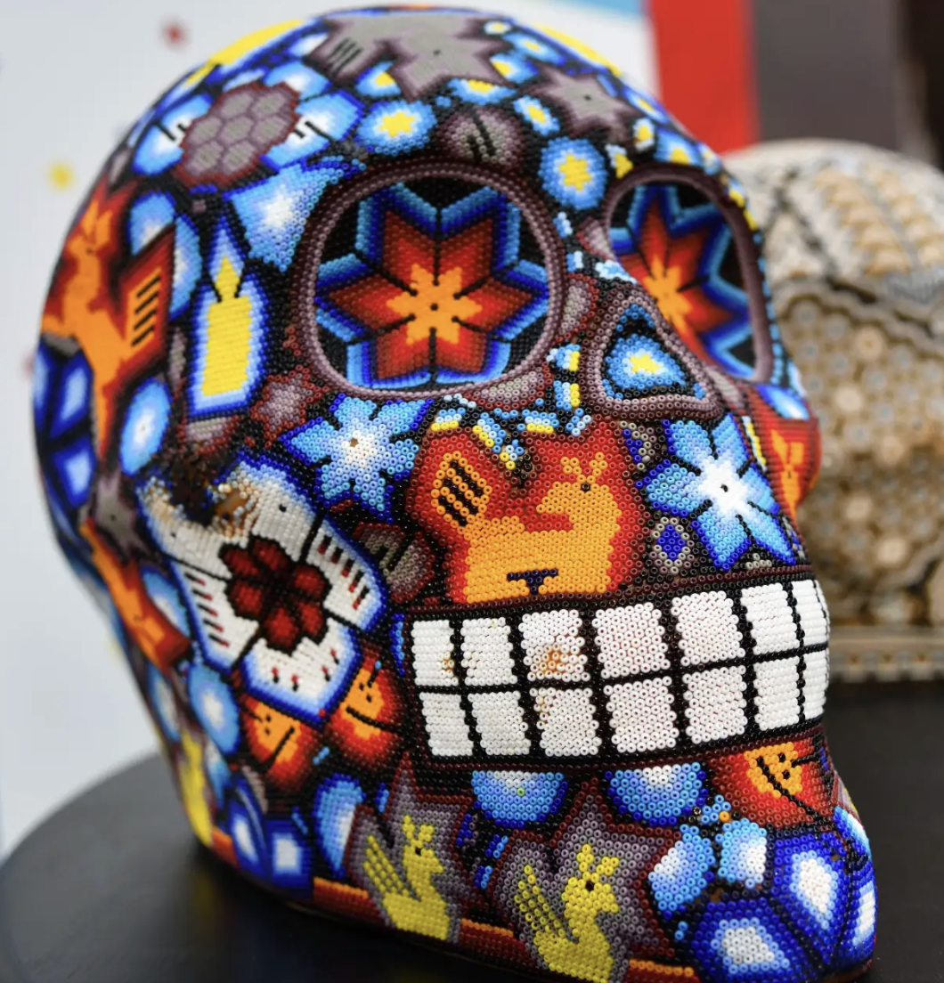

Adicionales (¿Algo extra que te gustaría que se muestre en la obra?)
Nos gustaría que la obra incorpore luz, reflejo y elementos de modernidad, con guiños al arte huichol reinterpretado. Que invite a la reflexión y evoque memoria, continuidad y esperanza, reflejando los 150 años de Gayosso como parte de la historia de México.

